[**Как написать дружеское письмо**](http://ru.wikihow.com/%D0%BD%D0%B0%D0%BF%D0%B8%D1%81%D0%B0%D1%82%D1%8C-%D0%B4%D1%80%D1%83%D0%B6%D0%B5%D1%81%D0%BA%D0%BE%D0%B5-%D0%BF%D0%B8%D1%81%D1%8C%D0%BC%D0%BE)

Постоянная переписка и электронные сообщения на сегодня стали повседневными средствами общения с друзьями, но написание письма является более традиционным, эффективным способом, который способен вызвать улыбку на лице вашего друга. Если вы пишете электронное письмо на старинный манер, форма написания все равно остается прежней: письмо другу должно включать приветствие, вопросы к другу, новости из вашей жизни и соответствующую концовку. 

**Укажите в письме дату написания.** Если вам не хочется писать письмо своей рукой, лучше добавить дату в левом верхнем углу письма. Многие люди хранят полученные письма годами, и они хотели бы увидеть день и год написания, чтобы вспомнить о прошлом. Укажите дату, например: «7-е мая, 2013», или используйте цифры для указания дня, месяца и года.

**Напишите приветствие.** Начало письма в независимости от письменной или электронной формы называется приветствием. Здесь вы обращаетесь к человеку, которому пишете, по имени, например «Дорогая Эмили» или «Привет, Скайлар." Примите во внимание характер ваших отношений с получателем, и выберите подходящую форму приветствия.

Если вы склонны писать в полуформальном стиле, используйте слово «Дорогой/Дорогая» в качестве приветствия. Оно звучит достаточно типично, но следует подумать, называя кого-то «дорогим», поскольку это слово звучит достаточно слащаво и показывает вашу заботу о другом человеке. Хотя и не нужно вкладывать в приветствие особый смысл, обращение «дорогой» подходит только в письме вашему лучшему другу или недавнему знакомому.

Для написания письма в более неформальном стиле, используйте приветствие типа: «Привет [имя]». Это приветствие подходит другу или родственнику, но никак не может использоваться в деловом письме – оно слишком неформально.

Укажите личное приветствие для человека, с которым вы состоите в личных отношениях. Например: «Мой дорогой», «Мой [имя] или «Мой самый лучший [имя].

Убедитесь, что вы поставили в конце приветствия запятую. Правильно начинать основную часть письма с новой строчки.

Начните с приятных вещей. Первая часть дружеского письма обычно имеет теплый и веселый характер. Так можно задать тон всему письму, позволив получателю узнать, что следует дальше, и письмо будет звучать более серьезно или по-деловому. Напишите приветствие в нескольких строчках, расскажите шутку или напишите о погоде. •"Как дела?" или "Как у тебя дела?" - самые обычные способы начать письмо. Задайте вопрос, чтобы письмо казалось частью длинной беседы. Если вы хотите получить ответ на письмо, наполните его вопросами.

•Вы можете использовать первый абзац письма, чтобы поподробнее расспросить получателя о его жизни. Например: Я надеюсь, что малышке Джулии нравится в детском саду. Не вериться, что она так выросла!»

•Ссылка на время года тоже может стать темой для открытого письма. Подумайте, как начать небольшую беседу, перерастающую в глубокий разговор. Например: «Надеюсь, что вы прекрасно проводите осеннее время года. Деревья в округе стали такими красивыми. Я все же думаю, что зима будет холодной».

**Делитесь новостями и деталями из своей жизни.** Сейчас настало время для основной части письма и цели его написания. Зачем вы начали эту переписку? Вы хотите возобновить отношения со старым другом, выразить то, как вы по нему соскучились, или поблагодарить его за помощь? Будьте честными, открытыми и пытайтесь отчетливо передать на бумаге свои мысли.

Напишите о том, что происходит в вашей жизни. Несмотря на характер письма, ваше письмо оценят, но рассказы о вашей жизни сблизят вашего адресата и вас. Таким образом, письмо будет более эффективным и открытым. Расскажите, что случилось, какие эмоции вы при этом испытали, и какие у вас планы на будущее.

Не создавайте графическую картину вашей жизни, иначе цель дружеского письма будет потеряна. Избегайте газетного праздничного шаблона – ваш друг сразу начнет читать письмо с конца, если вы будете перечислять все свои заслуги. Не нужно погружаться в омут собственных проблем, но будьте реалистами, рассказывая о себе.

Выбирайте темы, которые непосредственно касаются вашего друга. Чем занимался ваш друг последний раз, когда вы встречались с ним? Возможно, он переживал трудные времена в футбольной команде? Подстраивайтесь, ссылаясь на знакомые темы, и задавайте вопросы, чтобы показать свой интерес к делам друга. •Можно обсуждать темы, интересующие вас обоих. Сформулируйте свои взгляды по поводу искусства, политики, недавних событий или других сфер жизни, которые вы бы хотели обсудить с другом.

•Можно предложить посмотреть фильмы или почитать книги, которые, на ваш взгляд, могут понравиться вашему другу. Обмен ценной информацией всегда приветствуется в письмах.

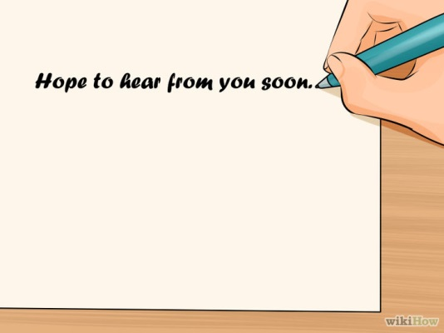

**Сверните обсуждение.** Напишите последний абзац, передавая другу или любимому лучшие пожелания. Последний абзац обычно легче по эмоциональной нагрузке, но он должен соответствовать общей атмосфере письма. Попробуйте завершить письмо на позитивной ноте, чтобы друг проникся вашим настроением.

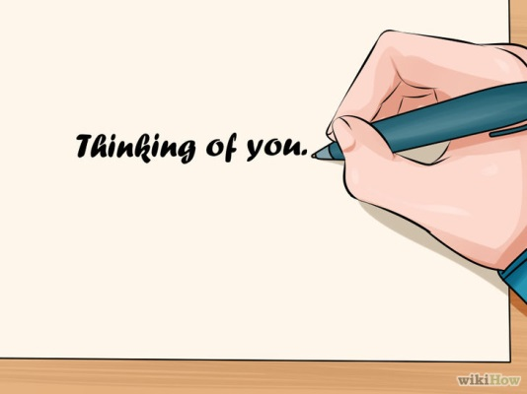

Повторите цель письма еще раз. Например, если вы пригласили друга на вечеринку, напишите следующее: «Я надеюсь, что ты придешь!» Если вы просто хотите пожелать другу приятного время препровождения, напишите: «Счастливого Дня Благодарения!» или что-то подобное.

Вдохновите друга на ответное письмо. Если вы хотите, чтобы вам ответили, напишите: «Надеюсь на скорый ответ» или «Пожалуйста, напиши ответ!»

Напишите концовку. Она должна передавать настроение вашего письма в зависимости от его тона: официального или неформального. Как и приветствие, концовка определяется характером ваших отношений с адресатом. Завершите письмо своим именем. •Если вы хотите формально закончить письмо, напишите: «Искренне Ваш», «С уважением», или «С наилучшими пожеланиями».

•Если письмо написано в неофициальном тоне, используйте такие фразы, как «Твой…», «Береги себя» или «Пока».

•Если письмо личного характера, напишите «С любовью», «Очень люблю тебя» или «Скучаю по тебе».

**Подумайте над постскриптумом.** Постскриптум, или PS, как правило, появляется в конце дружеского письма в качестве метода дополнительной информации, которая не стоит того, чтобы отводить на нее отдельный абзац в основной части. Вы можете также дописать интересную шутку, или просто опустить постскриптум. В любом случае, убедитесь, что постскриптум соответствует тону письма, и придает вашему адресату ощущение, что вы хотите его видеть.

